
à gaz et électrique /Four rotatif / Laminoir /Pétrin / Batteurs / Mélangeurs / Façonneuse / Plaque pâtisserie et boulangerie / Chambre froid etc..

Catalogue

2011

PREVIEW

Catalogue version intégrale début 2011

FOURS BOULANGERIE
FOUR A SOLE
Four à sole de marque BASSANIN
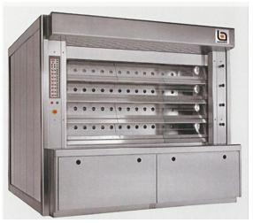
C'est un four technologique qui a su préserver la qualité de cuisson d’autrefois grâce à ses soles réfractaire.
L ’indépendance de chaque étage permet différentes cuissons simultanément.
La haute précision des régulateurs électroniques permet d’optimiser la température de chaque étage en sole et en voûte.




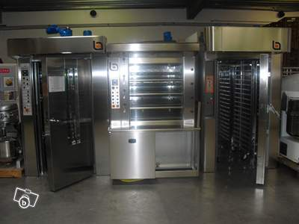

Sté Fours du Sud, spécialiste de la vente de matériel de Boulangerie-Pâtisserie .Trouvez tout le matériel professionnel dont vous avez besoin.
Venez rencontrez nos professionnelles afin
qui ils vous conseillent au mieux !
Nous sommes visibles sur Iziki 31 Marrakech, Maroc
(Magasin à côté de Route Aéroport !!!)
Du LUNDI au SAMEDI
De 08h00 à 19h00 sans interruption
la Livraison possible dans tout Le Maroc
ET dans le Monde Entier
Pour plus d'information contactez nous : 0021252439572
GSM. : 00212661341001
Fax : 00212524395972
E-Mail : foursdusud@hotmail.com
Site : fourdusud.wifeo.com

FOURS BOULANGERIE
Four Rotatif Bassanina
60x80/60x40/60x100/80x80
four de marque BASSANINA garantit une cuisson parfaite des produits, en conservant inaltérée la qualité des ingrédients - base des pâtes. Four Rotatif Bassanina est un four extrêmement versatile qui s'adapte parfaitement aux produits les plus divers et aux systèmes d'élaboration les plus différents. Les dispositifs fonctionnels dont il dispose en assurent la facilité de manœuvre, même par du personnel non qualifié. Grâce à son haut rendement, il autorise de faibles consommations de fonctionnement et une remarquable épargne d'énergie. Sa structure favorise un profit optimal de l'échange thermique, assurant ainsi une longue durée de vie.
• Façade, panneaux internes et plancher en acier forte épaisseur. Panneaux externes en acier.
• Échangeur de chaleur en acier inox réfractaire pour la version à gaz ou gasoil. Pour la version électrique, le réchauffement est généré par des batteries de résistances blindées inox.
• Appareil à vapeur à canaux de haut rendement assurant la fourniture adéquate de vapeur même lors de cycles de cuisson continus.
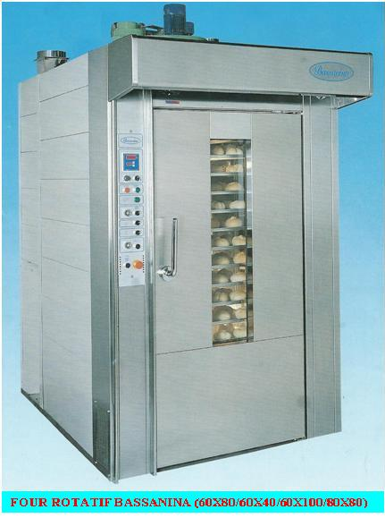



Demandez nous un devis pour toutes autres machines diviseuse pétrin façonneuse...
Laissez nous un mail je vous contacte au plus vite, Sté Fours du Sud, spécialiste de la vente de matériel de Boulangerie-Pâtisserie:pour acheter et plus d'infos contacter:
Venez rencontrez nos professionnelles afin
qui ils vous conseillent au mieux !
Nous sommes visibles sur Iziki 31 Marrakech, Maroc
(Magasin à côté de Route Aéroport !!!)
Du LUNDI au SAMEDI
De 08h00 à 19h00 sans interruption
la Livraison possible dans tout Le Maroc
ET dans le Monde Entier
Pour plus d'information contactez nous :
Tel : 0021252439572
GSM. : 00212661341001
Fax : 00212524395972
E-Mail : foursdusud@hotmail.com
Site : fourdusud.wifeo.com

Four Rotatif Polin
60x80/60x40/60x100/80x80
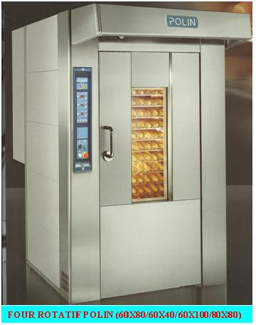


Marque : POLIN
-Energie : gaz/fioul
-Chariot : 600*800
-Capacité de cuisson : 144 baguettes
-Année : 2011
Ce four vous permet de cuire vos produits comme d’antan: croustillant à l’extérieur, croute dorée et brillante, mie savoureuse et ceci pour des cuissons «fournée après fournée» à la même température pour tous les produits, sur chariots et en plus aux frais d’énergie et d’entretien minimales.
La qualité traditionnelle, le savoir-faire ainsi que les meilleurs matériaux et composants disponibles font du StoneRoll un four qui ne s’intègre pas exclusivement dans toute boulangerie artisanale mais trouve sa place dans chaque grande boulangerie.

Sté Fours du Sud, spécialiste de la vente de matériel de Boulangerie-Pâtisserie .Trouvez tout le matériel professionnel dont vous avez besoin.
Venez rencontrez nos professionnelles afin
qui ils vous conseillent au mieux !
Nous sommes visibles sur Iziki 31 Marrakech, Maroc
(Magasin à côté de Route Aéroport !!!)
Du LUNDI au SAMEDI
De 08h00 à 19h00 sans interruption
la Livraison possible dans tout Le Maroc
ET dans le Monde Entier
Pour plus d'information contactez nous : 0021252439572
GSM. : 00212661341001
Fax : 00212524395972
E-Mail : foursdusud@hotmail.com
Site : fourdusud.wifeo.com


Four Pâtisserie 10 Niveau Mac-Pan
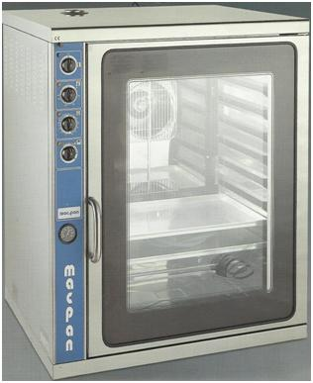
Four Pâtisserie 10 Niveau Mac-Pan
- Chambre de cuisson en inox 18/10 AISI 304 avec angles arrondis.
- Porte à double vitrage athermique, avec joint d’étanchéité et goulotte de récupération des eaux condensées.
- Micro-interrupteur stoppant le fonctionnement du four à l’ouverture de la porte et éclairage incorporé commandé de l’extérieur .
- Ouverture de la porte à 180° au moyen d’une poignée athermique.
- Chauffage électrique par résistances blindée en inox, régulation par thermostat - Thermostat de sécurité de série.
- Réalisation en acier inox 18/10 AISI 304 - Vérins réglables en inox.



Sté Fours du Sud, spécialiste de la vente de matériel de Boulangerie-Pâtisserie .Trouvez tout le matériel professionnel dont vous avez besoin.
Venez rencontrez nos professionnelles afin
qui ils vous conseillent au mieux !
Nous sommes visibles sur Iziki 31 Marrakech, Maroc
(Magasin à côté de Route Aéroport !!!)
Du LUNDI au SAMEDI
De 08h00 à 19h00 sans interruption
la Livraison possible dans tout Le Maroc
ET dans le Monde Entier
Pour plus d'information contactez nous : 0021252439572
GSM. : 00212661341001
Fax : 00212524395972
E-Mail : foursdusud@hotmail.com
Site : fourdusud.wifeo.com

Diviseuse 24-32 Portion VITELLA
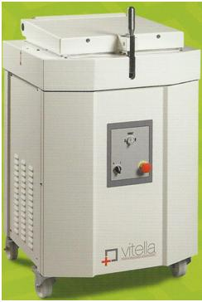
Diviseuse 24-32 Portion VITELLA
• Version carrée
• Capacité de pâte : 16 kg
• Poids des pâtons : 90 - 530 gr
• Nombre des pâtons : 30
• Couteaux acier inox (18/10)
• Cuve acier inox (18/10)
• Peinture époxy (contact alimentaire)
• Machine pour diviser la pâte en pâtons de masses égales.
• 670x640x1150 mm h
• 255 kg
• 0,75 kW
• 400 V – three-phase – 50 Hz



Sté Fours du Sud, spécialiste de la vente de matériel de Boulangerie-Pâtisserie .Trouvez tout le matériel professionnel dont vous avez besoin.
Venez rencontrez nos professionnelles afin
qui ils vous conseillent au mieux !
Nous sommes visibles sur Iziki 31 Marrakech, Maroc
(Magasin à côté de Route Aéroport !!!)
Du LUNDI au SAMEDI
De 08h00 à 19h00 sans interruption
la Livraison possible dans tout Le Maroc
ET dans le Monde Entier
Pour plus d'information contactez nous : 0021252439572
GSM. : 00212661341001
Fax : 00212524395972
E-Mail : foursdusud@hotmail.com
Site : fourdusud.wifeo.com


Façonneuse L.60 (V.D.M)

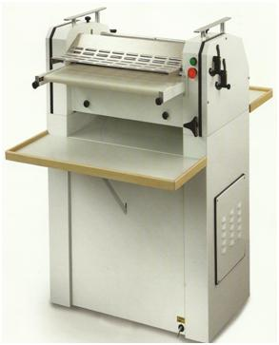
équipée d’un dispositif pour le transport et le retour de la pâte.
Cette machine est fondamentale pour tous les types de pain enroulé.
On peut obtenir differéntes formes de pain unroulé de gr. 20 jusq’ à gr. 1500 pour morceau.
Cette machine a été étudiée pour le travail d’un seul operateur et elle est equipée d’un dispositif pour le transport et le retour de la pâte. En plus la façonneuse est dotée d’un dispositif de décrochage du tapis superieur, en permettant l’emploie de la machine comme cylindre – raffineur pour une petite quantité de pâte. Equipée d’un dispositif antirebuts.
Machine montée sur roues pour le déplacement facile.
Moteur HP 1,0 – Poids Kg. 170
Dimensions : larg. 85 cm, prof. 69 cm, haut. 116 cm.

Sté Fours du Sud, spécialiste de la vente de matériel de Boulangerie-Pâtisserie .Trouvez tout le matériel professionnel dont vous avez besoin.
Venez rencontrez nos professionnelles afin
qui ils vous conseillent au mieux !
Nous sommes visibles sur Iziki 31 Marrakech, Maroc
(Magasin à côté de Route Aéroport !!!)
Du LUNDI au SAMEDI
De 08h00 à 19h00 sans interruption
la Livraison possible dans tout Le Maroc
ET dans le Monde Entier
Pour plus d'information contactez nous : 0021252439572
GSM. : 00212661341001
Fax : 00212524395972
E-Mail : foursdusud@hotmail.com
Site : fourdusud.wifeo.com

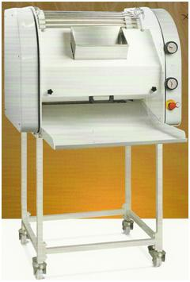
Façonneuse MAJOR ITALPAN
est une machine destinée à façonner et allonger les pâtons, et convenant à toutes sortes de pains (baguettes, petits pains, campagne etc.). Avec ses variantes et options, elle s'adapte sur un pied, repose-pâtons, table et convoyeur évacuateur.
Largeur de bande: 700 mm
Lead cylindriques ouverture: 20 mm
Longueur: 1540 mm
Largeur: 1100 mm
Hauteur: 1480 mm
Puissance: 1 kW
Connexion: 3ph 400V 50 Hz N + PE
Bâti laqué époxy
Poids: 300 kg



Sté Fours du Sud, spécialiste de la vente de matériel de Boulangerie-Pâtisserie .Trouvez tout le matériel professionnel dont vous avez besoin.
Venez rencontrez nos professionnelles afin
qui ils vous conseillent au mieux !
Nous sommes visibles sur Iziki 31 Marrakech, Maroc
(Magasin à côté de Route Aéroport !!!)
Du LUNDI au SAMEDI
De 08h00 à 19h00 sans interruption
la Livraison possible dans tout Le Maroc
ET dans le Monde Entier
Pour plus d'information contactez nous : 0021252439572
GSM. : 00212661341001
Fax : 00212524395972
E-Mail : foursdusud@hotmail.com
Site : fourdusud.wifeo.com


Laminoir Technostamap
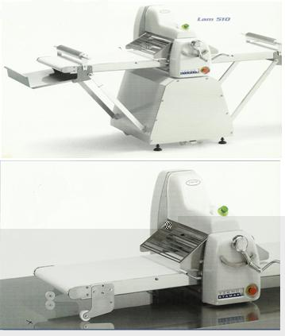

Un laminoir de haute performance commandé par microprocesseurs avec écran en couleurs
Compas, un laminoir qui combine notre expérience en laminoirs électroniques avec les technologies les plus avancées. Son système de commande a été spécialement développés pour les besoins de la boulangerie-pàtisserie moderne.
La vitesse du Compas est programmable, permettant de choisir
la vitesse idéale pour chaque type de pâte. Les pâtes courantes peuvent être laminées à grande vitesse (96cm/sec) tandis que les pâtes difficiles, comme par exemple les pâtes fines, sont travaille à vitesse lente.
La machine est conçue pour des travaux de longues durées et pour laminer des pâtons jusqu'à 20 kilos. Compas, encore une innovation de Rondo. Compas a une mémoire pour 50 programmes automatiques et pour 20 programmes « Man/Auto ».

Sté Fours du Sud, spécialiste de la vente de matériel de Boulangerie-Pâtisserie: à gaz et électrique /Four rotatif /Laminoir /Pétrin / Batteurs / Mélangeurs / Façonneuse /Plaque pâtisserie et boulangerie /Chambre froid / etc... pour acheter et plus d'infos contacter:
Venez rencontrez nos professionnelles afin
qui ils vous conseillent au mieux !
Nous sommes visibles sur Iziki 31 Marrakech, Maroc
(Magasin à côté de Route Aéroport !!!)
Du LUNDI au SAMEDI
De 08h00 à 19h00 sans interruption
la Livraison possible dans tout Le Maroc
ET dans le Monde Entier
Pour plus d'information contactez nous : 0021252439572
GSM. : 00212661341001
Fax : 00212524395972
E-Mail : foursdusud@hotmail.com
Site : fourdusud.wifeo.com

Mélangeur Batteur Technostamap

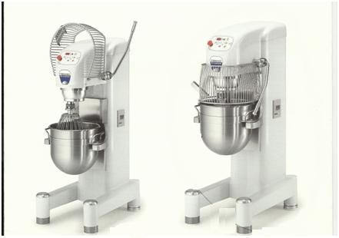

Ce batteur mélangeur travaille en souplesse grâce à sa boîte de vitesses préréglées, étonnamment silencieuse. La possibilité d'adapter des réductions le rend polyvalent. Une grille de sécurité amovible et un environnement tout inox simplifient la maintenance. Le relevage assisté et le verrouillage de la cuve s'opèrent en douceur. Maniable, d'un encombrement réduit et polyvalent, ce modèle dispose d'un système de sécurité par arrêt ultra-rapide
Même les pâtissiers et confiseurs trouvent également chez nous l’aide qui leur fait
économiser temps et argent
Que ce soit pour mélanger, battre, râper, pulvériser, doser ou pour verser, vous trouverez la machine adéquate pour votre entreprise dans notre riche assortiment pour pâtisseries et confiseries.
Toutes ces machines facilitent le processus de travail, permettent de gagner du temps et sont presque indispensables dans la production moderne.

Pétrin à fourche Mixer
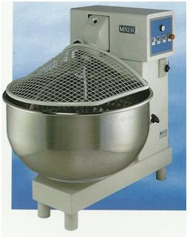

Le pétrin à fourche Mixer a la cuve en acier inox et la fourche en aluminium très résistant. Le mouvement est transmis par des courroies et un réducteur mécanique avec des engrenages dans un bain d’huile. La structure est en acier laqué très épais. Ce pétrin est fabriqué conformément aux normes CE. Il peut être équipé sur demande d’un minuteur pour régler la durée du pétrissage. Il peut également être fourni avec 2 minuteurs pour régler la durée du pétrissage avec la première et la deuxième vitesse.

Demandez nous un devis pour toutes autres machines diviseuse pétrin façonneuse...
Laissez nous un mail je vous contacte au plus vite, Sté Fours du Sud, spécialiste de la vente de matériel de Boulangerie-pâtisserie:à gaz et électrique. Pour acheter et plus d'infos contacter:
Venez rencontrez nos professionnelles afin
qui ils vous conseillent au mieux !
Nous sommes visibles sur Iziki 31 Marrakech, Maroc
(Magasin à côté de Route Aéroport !!!)
Du LUNDI au SAMEDI
De 08h00 à 19h00 sans interruption
la Livraison possible dans tout Le Maroc
ET dans le Monde Entier
Pour plus d'information contactez nous :
0021252439572
GSM. : 00212661341001
Fax : 00212524395972
E-Mail : foursdusud@hotmail.com
Site : fourdusud.wifeo.com

PETRIN SPIRAL MIXER
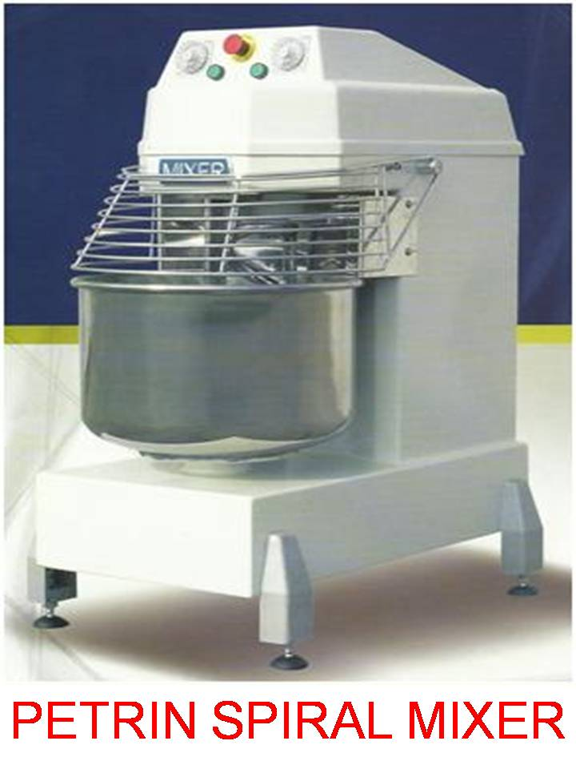

Volume de la cuve 120 litres, Tête fixe équipée de sa spirale, 2 Vitesses de la spirale 93 et 184 tr/min., 2 Vitesses de cuve 9 et 18 tr/min., 2 Minuteries, Puissance 3 kw, Grille de sécurité
Sté Fours du Sud, spécialiste de la vente de matériel de Boulangerie-pâtisserie .Trouvez tout le matériel professionnel dont vous avez besoin.
Venez rencontrez nos professionnelles afin
qui ils vous conseillent au mieux !
Nous sommes visibles sur Iziki 31 Marrakech, Maroc
(Magasin à côté de Route Aéroport !!!)
Du LUNDI au SAMEDI
De 08h00 à 19h00 sans interruption
la Livraison possible dans tout Le Maroc
ET dans le Monde Entier

MACHINE AMANDE

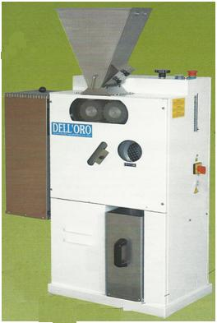

Machines sont utilisées dans les laboratoires de pâtisserie à affiner et à broyer les amandes, les noix et préparer les fiches de chocolat. L'un des deux cylindres de porphyre oscille. Tant la trémie de chargement et le tiroir de collecte sont en acier inoxydable. Une meuleuse d'amande supplémentaire est disponible pour ajouter à la machine pour réduire le temps de travail
Tous les équipements présents ici sont non-exaustifs, veuillez nous contacter pour plus de renseignements (autres produits, tarifs, etc...)
Nous sommes visibles sur Iziki 31 Marrakech, Maroc
(Magasin à côté de Route Aéroport !!!)
Du LUNDI au SAMEDI
De 08h00 à 19h00 sans interruption
la Livraison possible dans tout Le Maroc
ET dans le Monde Entier
Pour plus d'information contactez nous :
Tel : 0021252439572
GSM. : 00212661341001
Fax : 00212524395972
E-Mail : foursdusud@hotmail.com
Site : fourdusud.wifeo.com

PETRINS SPIRALS

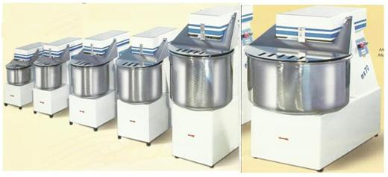

Solide, résistant, fonctionnel (hauteur de cuve, ergonomie, socle sur pieds réglables), sécurisant et facile à entretenir, ce pétrin vous procure un grand confort de travail.
La conception différenciée des fraseurs (Rex et Phébus) permet un pétrissage dans la plus pure tradition et s'adapte à votre personnalité. Ce modèle fait référence pour les pâtes très hydratées.
Capacité selon modèle : de 10 à 60 kg de pâte
Produits finis :
Baguette cuite
Pâte brisée
Baguette précuite surgelée / crue surgelée
Viennoiserie (croissant, feuilletage..)
Pain blanc
Pain de seigle
Pain tradition

L’ensemble des produits(Laminoir de pâte | Laminoir | Diviseuse | Diviseuse de pâte | Pétrin à spirale | Bouleuse de pâte | Façonneuse de pâte | Basculeur de cuve à pétrin | Diviseuse-bouleuse de pâte | Four | Pétrin à axe oblique | Trancheuse de pain | Trancheuse professionnelle | Trancheuse | Batteur mélangeur | Distributeur de pâte | Broyeuse à amandes | Batteur mélangeur planétaire ) mis en vente est Disponible au Sté Fours du Sud
Iziki 31 Marrakech, Maroc
(Magasin à côté de Route Aéroport !!!)
Du LUNDI au SAMEDI
De 08h00 à 19h00 sans interruption
la Livraison possible dans tout Le Maroc
ET dans le Monde Entier

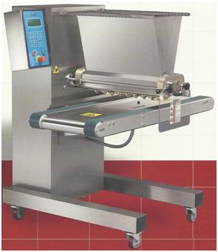

Les boulangers voulant produire les biscuits, les pâtisseries et la confiserie de modèle peuvent trouver les dispositifs qu'ils ont besoin dans Doseuse MIMAC Mini Maxi ou Easy DROP. Le nouveau déposant de la Doseuse MIMAC Mini Maxi ou Easy DROP prend déposer au prochain niveau avec la mise en couches multiple, exactitude ponctuelle, variable accélèrent, mouvement renversé, nombreux matrices et calibres, et plus. Le paravent toucher-activé unique de la Doseuse MIMAC Mini Maxi ou Easy DROP montre à un diagramme réel de votre produit en tant que vous le design il, et facilite actionnant le déposant beaucoup plus clair.

Demandez nous un devis pour toutes autres machines diviseuse pétrin façonneuse...
Laissez nous un mail je vous contacte au plus vite, Sté Fours du Sud, spécialiste de la vente de matériel de Boulangerie-pâtisserie:à gaz et électrique. Pour acheter et plus d'infos contacter:
Venez rencontrez nos professionnelles afin
qui ils vous conseillent au mieux !
Nous sommes visibles sur Iziki 31 Marrakech, Maroc
(Magasin à côté de Route Aéroport !!!)
Du LUNDI au SAMEDI
De 08h00 à 19h00 sans interruption
la Livraison possible dans tout Le Maroc
ET dans le Monde Entier
Pour plus d'information contactez nous :
0021252439572
GSM. : 00212661341001
Fax : 00212524395972
E-Mail : foursdusud@hotmail.com
Site : fourdusud.wifeo.com

ssssss
Volume de la cuve 120 litres, Tête fixe équipée de sa spirale, 2 Vitesses de la spirale 93 et 184 tr/min., 2 Vitesses de cuve 9 et 18 tr/min., 2 Minuteries, Puissance 3 kw, Grille de sécurité
Sté Fours du Sud, spécialiste de la vente de matériel de Boulangerie-Pâtisserie .Trouvez tout le matériel professionnel dont vous avez besoin.
Venez rencontrez nos professionnelles afin
qui ils vous conseillent au mieux !
Nous sommes visibles sur Iziki 31 Marrakech, Maroc
(Magasin à côté de Route Aéroport !!!)
Du LUNDI au SAMEDI
De 08h00 à 19h00 sans interruption
la Livraison possible dans tout Le Maroc
ET dans le Monde Entier

